Отчёт о работе программы «Сопровождение выпускников» СПб БОО «Перспективы»

в июне 2026 года

по договору благотворительного пожертвования № 2026-01-02/Б от 12.01.2026

Волонтёры и социальные кураторы благотворительной организации «Перспективы» регулярно навещали 46 человек в 6-ти домах социального обслуживания (далее – ДСО).
- 24 индивидуальных и 4 групповых занятий организовано для подопечных: музыкальные занятия, занятия по альтернативной дополнительной коммуникации, чтение вслух, занятия в сенсорной комнате, канистерапия.
- 3-х подопечных сотрудники «Перспектив» сопровождали в больнице.
- Мы совершили 57 прогулок за месяц.
- Организовали 6 выездных мероприятий в ДСО «Вместе», в парк Петергофа, в Музей железных дорог России, магазин специализированных технических средств «Гутетехник», выход в барбершоп, выезд в арт-резиденцию «Перспектив».
- Для 4-х человек были адаптированы технические средства реабилитации.
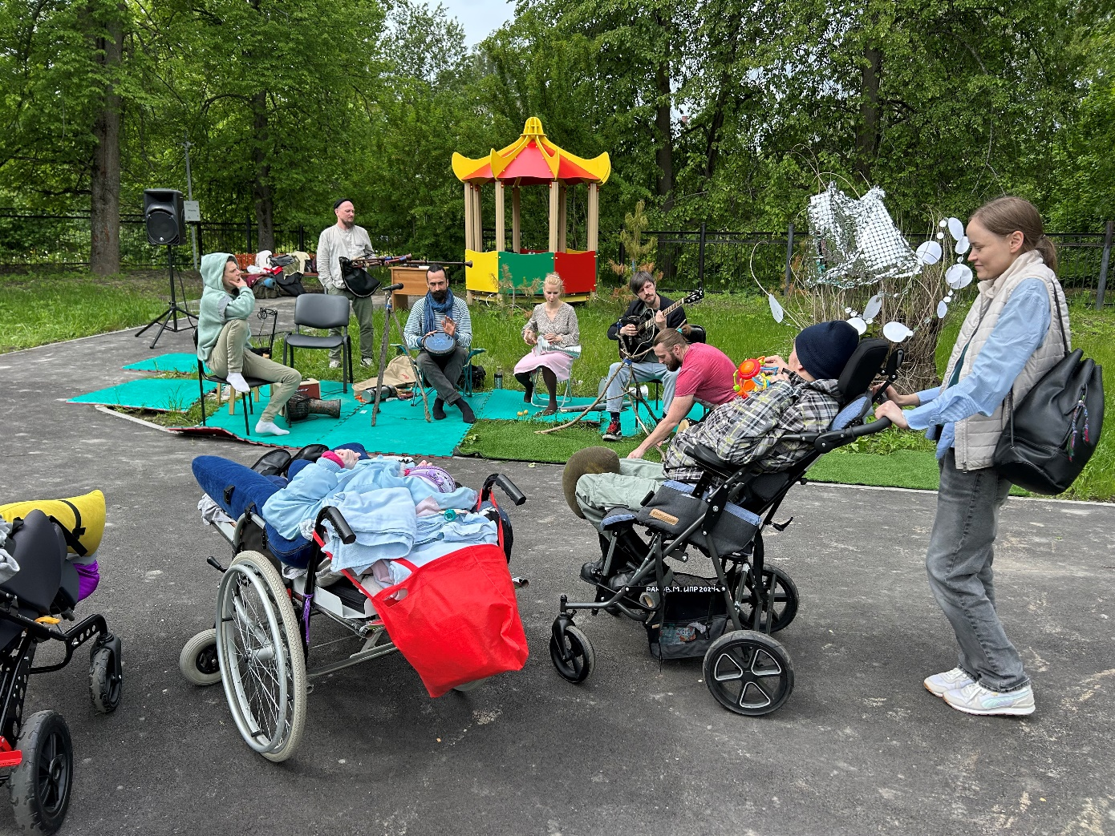
- 2 обучения провёл инструктор по адаптивной физкультуре «Перспектив» для сотрудников ДСО.

Самым ярким событием было посещение праздника, приуроченного ко Дню защиты детей в Доме социального обслуживания «Вместе» (прежнее название: Детский дом-интернат №4 в Павловске). В этом году его посетили 22 подопечных (практически половина всей нашей группы поддержки) в сопровождении 25 сотрудников и волонтёров. Даже не верится, что всего лишь три года назад мы выезжали мини-группой из трех человек. Мы, конечно, очень рады таким положительным изменениям и развитию нашей программы. Для наших подопечных этот день всегда особенный, они возвращаются в детский дом, где провели своё детство, встречаются со своими друзьями, одногруппниками и воспитателями. Участвуют в весёлом и ярком празднике.
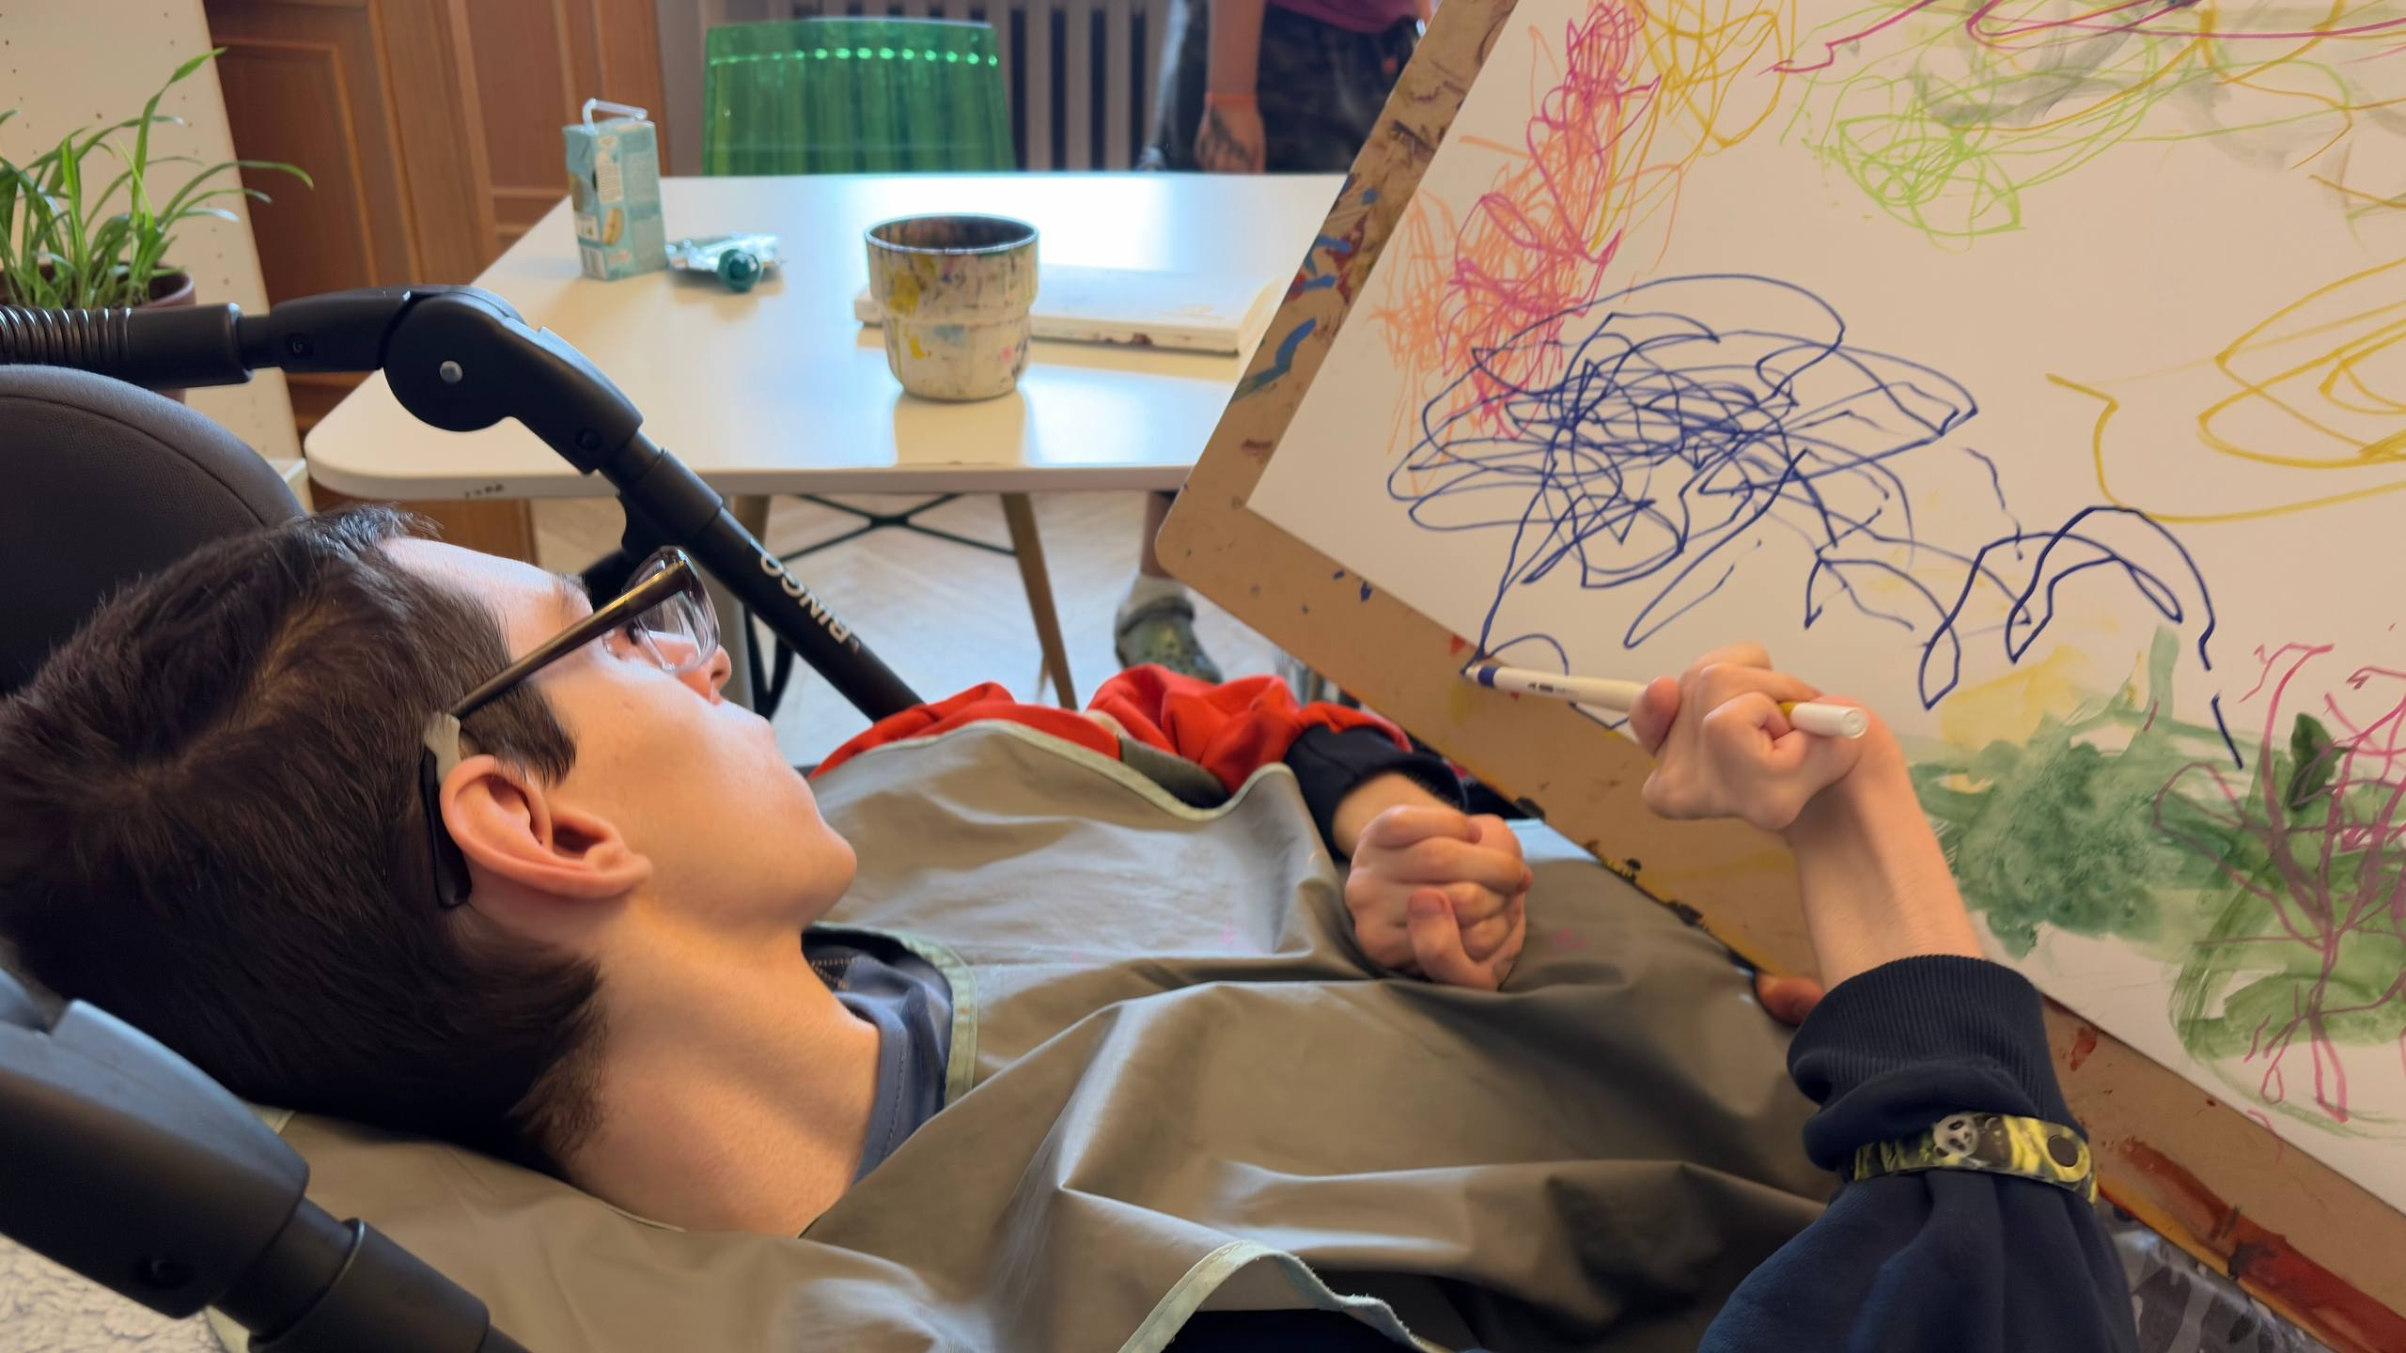
С наступлением тёплого времени года наши подопечные стали больше гулять и больше выезжать в разные культурные локации: посещали Музей железных дорог России, гуляли на Дворцовой площади, наслаждались Петергофом и его прекрасными фонтанами, участвовали в благотворительной регате «Перспективы: приключение для особенных людей», которую традиционно проводит АНО «Новые перспективы». Мы возобновили поездки к коллегам в арт-резиденцию «Перспектив» и уже на регулярной основе посещаем с ребятами барбершоп нашего замечательного волонтера Павла, а также принимаем у себя в гостях наших лохматых друзей-канистерапевтов.
Мы начали готовиться к выездам в туристический комплекс «Лесная сказка» на Валдае (Новгородская область) в рамках интегративной летней программы общественной организации «Центр лечебной педагогики». В этом году нас ждут две поездки: в июле и в августе. Предвкушаем это прекрасное время, так как помним, насколько запоминающийся был выезд в прошлом году. Обязательно расскажем, как всё пройдет, в следующих отчётах.
В нашей программе появился летний волонтер, который с июня до августа 3 раза в неделю будет приезжать к ребятам в ДСО «Петергоф» на полный день и проводить время с подопечными на прогулках, занятиях, посещать мероприятия, участвовать в выездах. Такой формат волонтерства новый для нас и для ребят, но уже сейчас видно, как много положительных сторон он имеет.
После переезда и ремонта возобновила свою работу арт-резиденция «Перспектив», мы вновь приезжаем туда с ребятами и занимаемся творчеством.

Благотворитель Благополучатель
Директор Исполнительный директор
Благотворительного фонда
«Близкие Другие» СПб БОО «Перспективы»
________________М.В. Ермолаева _______________Е.Ю. Таранченко

